**REPORTE AUDIENCIA DEL ART. 372 DEL C.G.P.**

**(AUDIENCIA INICIAL).**

1. **Datos del proceso.**

|  |  |
| --- | --- |
| **Despacho:** | Juzgado Treinta y Seis (36) Civil del Circuito de Bogotá |
| **Naturaleza del proceso:** | Responsabilidad Civil Extracontractual |
| **Cuantía:** | $ 686.398.952 |
| **Demandantes:** | 1. Edwar Fabián Sanabria Pinzón (lesionado)  2. Alcira Pinzón Suárez (madre)  3. Edwar Andrés Sanabria Muñoz (hijo)  4. Nelson Manuel Sanabria Sandoval (hermano)  5. Nelson Giovany Sanabria Pinzón (padre) |
| **Apoderado:** | Dr. Omar Juan Carlos Suárez Acevedo |
| **Demandados:** | 1. La Equidad Seguros Generales O.C.  2. William Alejandro Aristizábal Álvarez |
| **Llamados en garantía:** | 1. La Equidad Seguros Generales O.C. |
| **Radicado:** | 110013103036-2020-00320-00 |
| **CASE:** | 18815 |
| **Apoderado designado:** | Gerardo Quiceno Gómez |

1. **Inicio de la diligencia.**

Inicia la diligencia a las 8:00 a. m. del 30 de enero de 2024.

1. **Presentación de las partes.**

Me reconocen personería para actuar como apoderado sustituto y representante legal.

1. **Conciliación.**

A pesar de lograr un acuerdo conciliatorio por la suma total, única y definitiva de $ 135.000.000 los cuales serán pagados por La Equidad Seguros Generales O.C., la jueza no permitió que entre los documentos requeridos para el pago se mencionara el desistimiento de la acción penal, indicando que aquí solo se conciliaban las pretensiones civiles.

En razón a lo anterior y a pesar de múltiples explicaciones, como apoderado manifiesto que no puedo celebrar el acuerdo conciliatorio sin mencionar ese documento. Por lo anterior, entre las partes decidimos suspender el proceso hasta el 15 de marzo de 2024, indicando que elaboraremos un contrato de transacción en el cual se puedan plasmar todas las condiciones de la aseguradora. Dicho documento será remitido hoy al abogado de la activa para que inicien con su firma y autenticación.

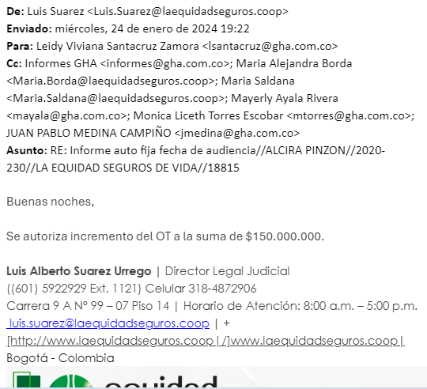

1. **Suspensión del proceso.**

Se suspende el proceso a partir de hoy y hasta el 15 de marzo de 2024.